# פקודות SELECT מתקדם

## פסוקית GROUP BY

פסוקית ה -**GROUP BY** , מאפשרת לחלק את הטבלה עליה מבצעים את פעולת ה-SELECT, למספר קבוצות, על ידי שימוש בקריטריונים המגדירים/מאפיינים את הקבוצה. עבור כל קבוצה כזו, נקבל שורה אחת בטבלת התוצאה.

בGROUP BY נשים את העמודות המייצגות ביותר של המאפיין שלפיו אנו רוצים לקבץ את המידע. לרוב אלו יהיה עמודות שמייצגות ID מסוים, למשל empno, deptno ועוד. זה בגלל שID הוא מזהה ייחודי לכל רשומה, ושם (שם מחלקה, שם עובד) הוא לא מזהה ייחודי. יכולים להיות לי שני עובדים עם אותו השם ואז פסוקית ה-GROUP BY תאחד אותם לעובד אחד. כדי להימנע ממקרים כאלה, אנו נשתמש רק נקבץ רק לפי ID בפסוקית ה- GROUP BY.

### מבנה של פקודת SELECT עם פסוקית GROUP BY

SELECT       ...

FROM         ...

WHERE        ...

GROUP BY     ...,ביטוי, ביטוי, ביטוי

ORDER BY    ...

### ערכים חוקיים ב-SELECT בשימוש בGROUP BY

כאשר מציינים את פסוקית ה-GROUP BY, יופיעו ב -SELECT רק ביטויים העונים על אחד מהקריטריונים הבאים:

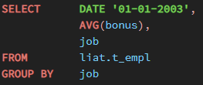

1.קבועים

2.פונקציות טור

3.ביטויים זהים לאלה שנכתבו בפסוקית ה-GROUP BY

לא לשכוח ; בסוף השאילתה כמו בסוף כל פקודת SQL.

**דוגמה :**סכום המשכורות של העובדים בכל המחלקות

SELECT       deptno,

SUM(salary)

FROM         liat.t_empl

GROUP BY     deptno;

בדוגמה זו, מוצאים את סכום משכורות העובדים בכל מחלקה ומחלקה בארגון. כל השורות המתארות עובדים השייכים לאותה מחלקה, נחשבים כקבוצה אחת. הפונקציה SUM מחשבת את סכום המשכורות בקבוצה ומחזירה ערך בהתאם.

**דוגמה:** המשכורות הגבוהות ביותר לאנשי מכירות חדשים במחלקות

שלוף את המשכורת הגבוה ביותר בכל מחלקה עבור כל אנשי המכירות שנשכרו משנת 1996

SELECT   deptno,

MAX(salary)

FROM        liat.t_empl

WHERE       (hiredate>='01-JAN-1996') AND

(job='SALESMAN')

GROUP BY     deptno;

בדוגמא זו, מוצאים את המשכורת הגבוהה ביותר בכל מחלקה, בין אנשי המכירות שנשכרו לאחרונה. בטבלת התוצאה, תופיע שורה לכל מחלקה, הכוללת את מספר המחלקה ואת השכר הגבוהה ביותר לאנשי מכירות חדשים באותה מחלקה. אם במחלקה מסוימת אין אנשי מכירות חדשים, היא לא תופיע בטבלת התוצאה.

בהקשר לדוגמא זו נוכל להבין איך פועל ה DB - כאשר משתמשים ב – WHERE וב – GROUP BY :

1. מסנן את כל השורות שאינן עונות על התנאי ב - WHERE

2. מחלק את השורות שנותרו לקבוצות, על פי ה -GROUP BY

**תרגול:**

שלוף את קוד המחלקה ואת מספר העובדים בכל מחלקה שמרוויחים מעל 25000, מיין על פי קוד המחלקה בסדר עולה.

SELECT   deptno,

COUNT(*)

FROM     liat.t_empl

WHERE    salary > 25000

GROUP BY deptno

ORDER BY deptno;

הסר את המלבן הלבן בשביל לחשוף את התשובה

כעת שלוף את קוד המחלקה, משכורת ואת מספר העובדים בכל מחלקה שמרוויחים מעל 25000, מיין על פי קוד המחלקה בסדר עולה.

כמו שניתן לראות מתקבלת שגיאה, השגיאה עולה בגלל המשכורת. הסיבה לכך היא שאין משכורת קבוצתית ולכן לא ניתן לשלוף את השדה הזה ב SELECT.

הסר את המלבן הלבן בשביל לחשוף את התשובה

## פסוקית HAVING

פסוקית ה -HAVING , מאפשרת לבצע התניה ברמת הקבוצה (להבדיל מ -WHERE , המבצע התניה ברמת השורה).

לצורך כך, מאפשרת פסוקית ה-HAVING להשתמש גם בפונקציות טור.

**רמת** **הקבוצה מול רמת השורה**

**דוגמה:** השכר הגבוה במחלקה

SELECT    deptno,

MAX(salary)

FROM liat.t_empl

WHERE    job = 'CLERK'

GROUP BY deptno

HAVING    SUM(salary) > 20000;

בדוגמה זו, נשלוף את המשכורת הגבוהה ביותר מכל מחלקה בה סכום המשכורות גדול מ-20,000 (רמת הקבוצה). יש להתחשב רק בפקידים (רמת השורה).

**דוגמה:** מחלקות מרובות מעצבים

SELECT deptno,

COUNT(*)

FROM     liat.t_empl

WHERE        job='DESIGNER'

GROUP BY    deptno

HAVING   COUNT(*)>4;

בדוגמה זו, מוצאים את כל המחלקות שמספר המעצבים(רמת השורה) שעובדים בהן, עולה על 4 (רמת הקבוצה). לכל מחלקה כזו, תופיע שורה בטבלת התוצאה, המתארת את מספר המחלקה ומספר המעצבים שלה.

**כשנרצה לסנן משהו ברמת השורה – נשתמש בWHERE**

**כשנרצה לסנן משהו ברמת הקבוצה – נשתמש בHAVING**

**סדר פעולות ביצוע ה-** **DB**

1. FROM
2. WHERE
3. GROUP BY
4. HAVING
5. SELECT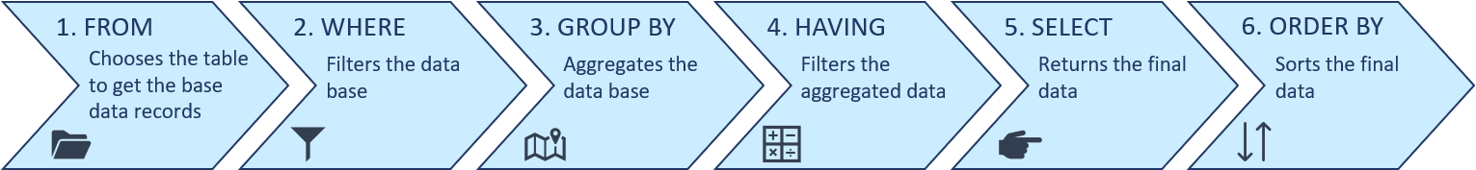

SELECT deptno,

COUNT(*)

FROM liat.t_empl

WHERE salary > 25000

GROUP BY deptno

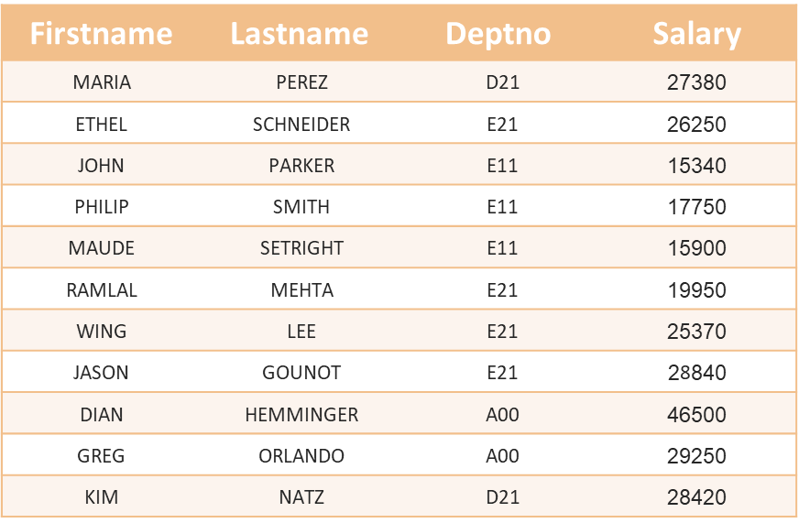

HAVING COUNT(*) > 2;

פקודת **FROM** **liat.t_empl**  מתבצעת ראשונה, מצביעה על מאיפה לקחת את המידע (טבלת העובדים).

פקודת **WHERE salary > 2500** מתבצעת שניה, מסננת את השורות שלא עומדות בתנאי.

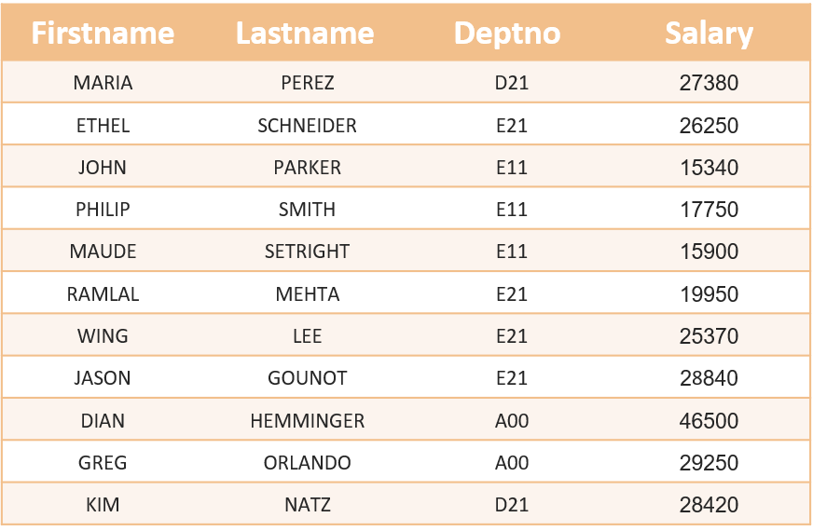

פקודת **Group By deptno** מתבצעת שלישית, מחלקת את השורות שנשארו לקבוצות לפי הפרמטר שצויין.



פקודת **HAVING COUNT(*) > 2** מתבצעת רביעית, מסננת את הקבוצות שלא עומדות בתנאי.



פקודת **SELECT deptno, COUNT(*)** מתבצעת חמישית, מחזירה את הפרמטרים שצויינו מתוך הטבלה שנוצרה.

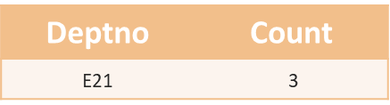

הכן רשימת מחלקות שתכיל רק את המחלקות שממוצע המשכורות בהן קטן מ-25,000.  
בכל שורה יש להציג עבור המחלקה את מספר המחלקה, השכר המינימלי, והשכר המקסימלי.  
יש להתחשב רק בעובדים שבתפקידם יש את האות 'E'.

SELECT deptno,

MIN(salary),

MAX(salary)

FROM liat.t_empl

WHERE job LIKE '%E%'

GROUP BY deptno

HAVING AVG(salary) < 25000;

הסר את המלבן הלבן בשביל לחשוף את התשובה

שתהיה לכם שליפה נעימה!